PIJÁK LUŽNÍ
Dermacentor reticulatus

- Druh klíštěte
- Je výrazně vetší než klíště obecné, barevné se světlými skvrnami (hnědočervené, s typickou bílou kresbou)
- Jeho vývoj trvá si 1 rok

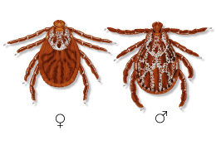

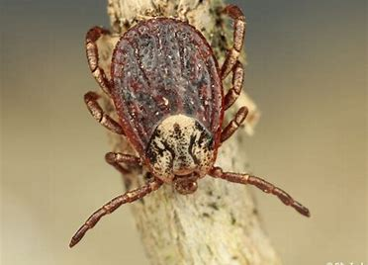
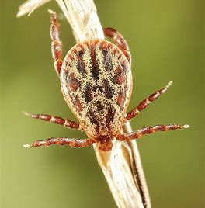

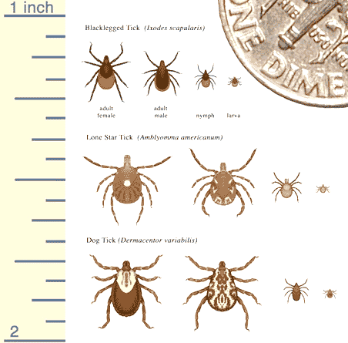

https://www.skudci.com/Seznam-skudcu/Skudci/Pijak-luzni

Výskyt:
- Luční porosty podél řek, okraje lesů, prosluněné paseky, travnaté pásy podél silnic, v lese – NE V KŘOVINATÝCH OBLASTECH
- Čechy - jižní Morava, střední Čechy, jižní Čechy, ale i na západě (Cheb, Mariánské Lázně, Aš…)
- Polsko, Slovensko, Maďarsko, Ukrajina, Anglie, Německo, Francie, Chorvatsko
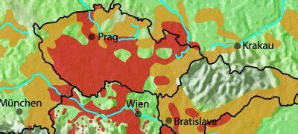

PROČ JE TAK NEBEZPEČNÝ?

- Přenáší PSÍ BABEZIÓZU – POUZE PSI
= CIZOPASNÝ PRVOK r. Babesia, KTERÝ NAPADNE ČERVENÉ KRVINKY -> MNOŽÍ SE TAK DLOUHO DOKUD NE PRASKNOU/NEROZPADOU SE -> INFEKCE -> LEUKÉMIE, CHUDOKREVNOST A UBÝVÁNÍ
- Klíště obecné babeziózu psí NEPŘENÁŠÍ! – ale pokud se napije krve nakaženého psa, tak se stává hostitelem (díky pohlavnímu množení) klíště a dochází tak k přenosu (ze slinných žláz) na dalšího psa, prvok nakazí také vaječníky samice klíštěte a nakladené nymfy (mláďata) jsou nakažené také -> přenos infekce na dalšího psa
- Příznaky: slabost, zvracení, střídání únavy a zvýšené teploty, apatie, tmavá moč, nechutenství, bledé sliznice, rychlý kolaps
- Importovaná a exotická choroba

MALÉ BABÉZIE - 1,5 x 2 μm
- B. gipsoni
= patogenní druh způsobující chronické infekce s opakovaným vzplanutím nemoci
- Indie, Dálný Východ, USA u psů používaných ke psím zápasům -> přenos krví při pokusání
- přenašeč: KLÍŠŤ DVOUTRNNÝ, KLÍŠŤ DLOUHOROHÝ, PIJÁK HNĚDÝ

VELKÉ BABÉZIE - 5 x 2,5 μm

- Klíštěnka psí (B. canis canis) – pouze v Česku

= přenašeč klíšťové encefalitidy
- krevní parazit napadající psy
- přenašeč: PIJÁK LUŽNÍ

- B. canis vogeli = celosvětově rozšířenější
- endemicky vyskytující se nemoc
- slabost, nechutenství, bledé sliznice, zvětšená játra a slezina
- vyskytuje se v: jižní Evropě, v Africe, subtropických a tropických oblastech Asie, v Austrálii, Jižní a Střední Americe a v teplejších oblastech Spojených států, jako je Florida
- přenašeč: PIJÁK HNĚDÝ
= subtropický druh klíštěte
- vyskytuje se v teplých a vlhkých oblastech na celém světě
- dokáže roznášet i Klíštěnku psí
- způsobuje mírnější reakce než B. canis canis
- má tendence k chronickému průběhu

- Pro rozlišení je nejlepší udělat krevní stěr.

https://www.idnes.cz/brno/zpravy/pijak-luzni-sireni-jizni-morava-postrach-psu-babezioza.A190313_463423_brno-zpravy_krut
http://zverolekarka.com/babesioza-psu/
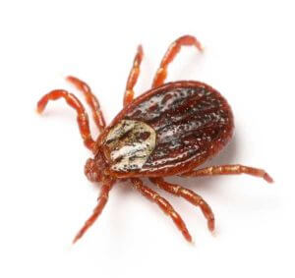

Mírná babesióza - do vážného stavu s chudokrevností -> množství krvinek klesá pod 15 %

Akutní babesióza - začne silnou anémií = zvíře je velmi slabé, dehydratované a může i zvracet, objevuje se také žloutenka a tmavá moč.
Nástup chudokrevnosti může být tak razantní, že zvíře zkolabuje a dostává se do šoku + velmi nízkým krevním tlakem.

Komplikovaná babésióza = nemoc, ke které se přidávají příznaky postižení orgánů -> vznik na podkladě celotělové zánětlivé reakce
- může probíhat velmi rychle (perakutně) – kolaps a úhyn během několika dní
- způsobuje ji: B.canis russi – až u 1/3 psů
- ale také B. canis canis
- vysoká úmrtnost i přes veškerou možnou léčbu
- úmrtnost je > 80%
- příznaky:
- těžká chudokrevnost, poruchy srážení krve a rozvoj DIC = život ohrožující stav - nezastavitelné krvácení nebo naopak tvorba malých sraženin v krevních cévách
- ucpávání krevních kapilár – lepkavé červené krvinky – zhoubný nádor v mozku
- odumírání nervové tkáně – postižení nervů – nekoordinovaný pohyb, ochrnutí pánevních končetin, křeče, nestejně velké zornice, záchvaty agresivity, ztráta vědomí a úhyn
- může připomínat i vzteklinu – selhání ledvin + zástava produkce moči, rozklad vnitřku psa, poruchy fce jater, syndrom akutní dechové tísně

Chronicky a subklinicky
= vleklé, dlouhodobé
- Psi, kt. přežijí akutní nemoc, zůstávají hostiteli malého množství parazitů ->
zvýšení počtu může způsobit opětovné projevení akutní nemoci nebo projevy bez příznaků, ale doprovázené přechodnými horečkami a mírnou chudokrevností
- Při opětovném projevení nemoci následuje:
            - Oslabení organismu
            - Stresovou situaci
            - Jinou nemoc
            - Léčbu kortikosteroidy
- Chronické nosičství může být příčinou nespecifických příznaků neprospívání:
            - Snížená chuť k jídlu
            - Hubnutí
            - Zvětšení mízních uzlin
            - Snížená výkonnost (u chrtů)
            - únava

https://www.ulekare.cz/clanek/pozor-na-zvetsene-lymfaticke-uzliny-mohou-znacit-zanet-i-rakovinu-19571
DIAGNOSTIKA:
- babesiózu nelze poznat pouze z klinických příznaků, protože může mít stejné projevy jako například pouze chudokrevnost, nebo rozpad červených krvinek
- změny v krevním obrazu – nedostatek krev. destiček doprovázený různě závažnou chudokrevností – reaguje na něj kostní dřeň -> objevují se velké s malým množstvím hemoglobinu
- změna imunity – slepování a kulatění č. krvinek (mají být piškotovitého tvaru)
- nejdůležitější podobná nemoc je autoimunitní hemolytická anémie – může mít stejné projevy jako babezióza – odhaluje je (babésii i autoimunitní hemolytickou anémii) COOMBSŮV TEST
- proto se dělají vyšetření krevního nátěru – červená krvinka napadená parazity – jsou často falešné – napadených krvinek v těle nemusí být tolik, zvláště u chronického průběhu se mohou klíštěnky do krvinek dostávat nepravidelně – větší záchyt je při použití kapilární krve – z kapky získané po píchnutí do ušního boltce, zastřižení drápku
- vyšetření metodou PRC = hledá DNA parazita, je velmi citlivá
- vyšetření detekcí (stanovením hladiny) protilátek – vyhledávání chronických nosičů infekce
- existují i psi, kt. jsou prokazatelně nakaženi parazitem, ale tělo si proti infekci neumí vytvořit protilátky

LÉČBA:
- není jednoduchá ani levná – léky se musí shánět v zahraničí – oddalování léčby – pro psa může být fatální (v těžkém případě)
- v případě nesehnání léčiv – může se použít kombinace antibiotik (klindamycin, doxicyklin, metronidazol – nebo jen velkým množstvím klindamycinu)
- velké babézie (B. canis canis, B. canis vogeli – Klíštěnka psí…) i jejich poddruhy dobře reagují na léčbu lékem Imidokarb – Imizol – v případě nekomplikovaného průběhu se dokáže pes vyléčit za cca 10 hod. a Imidokarb jej dokáže zcela vyléčit bez vedlejších účinků
- malé babézie (B. gipsoni) – léčba Imidokarbem není možná, jelikož je nedokáže zničit – jen tlumí příznaky nemoci a snižuje úmrtnost, ale nikdy se pes úplně nevyléčí – vždy tam bude vidět nějaký následek – léčba kombinací antibiotik: Azithromycin a Atovakvon, která je účinnější – ale ani tato kombinace nedokáže u všech psů spolehlivě zníčit všechny parazity -> chronická a trvalá infekce je možná i navzdory léčbě!!!
- Léčba komplikované babeziózy – kromě podání léků proti klíštěnkám - vyžaduje velmi agresivní podpůrnou péči, kapačky, transfuze, monitoring a úprava vnitřního prostředí

PREVENCE:
- Jelikož ji roznáší klíšťata (potřebuje sát 2 – 3 dny, aby došlo k infekci) -> chránit psy před klíšťaty = chránit psy před infekcí babéziozou
- Na většině území ČR se se nevyskytuje žádné z klíšťat, které by to přenášelo -> exotická choroba – proto by měl být kladen velký důraz na ochranu při cestování psa do rizikových oblastí – J Morava, Polsko, Slovensko
- Jih Evropy – u moře – mnohem nebezpečnější – snadno se získají malé babézie -> problém!!!
- POZOR!!!! Při importu psů z endemických zemí - Indonésie
- Některé evropské země mají k dispozici také očkovací látku – Nobivac Piro – chrání JEN A POUZE proti B. canis canis a B. canis rossi – přeočkování: každý půl rok – vakcína však nemusí chránit před infekcí, ale jen zmírnit klinické příznaky

https://www.ockovacicentrum.cz/cz/indonesie

